IT（Internet Technology）行业薪酬变化的数据分析
沙浩旭¹
1 大连理工大学 辽宁省 大连市 116000

摘 要 2020年，近百万IT相关毕业生就业情况如何，都从事什么行业呢?据麦克斯2020年IT专业毕业生从业调查数据显示，仅有约45%的毕业生找到IT相关工作，那其余毕业生都从事什么行业呢?调查数据显示，多数毕业生没有找到对口专业就业，一方面大学生并没有真正掌握所需技能，另一方面是大学教育所教授的课程不能满足工作需要，进而不敢找相关工作。归根结底是传统应试教育与实际工作脱轨。传统教育中无加强学生的实际操作能力的锻炼，也没有公司真实工作环境流程模拟训练，这也是导致“转行”的主要因素。近百万IT相关毕业生，虽只有约45%的人从事IT相关工作，但IT产业的平均就业薪资已超过金融、保险、房地产等行业，成为就业薪资最高的行业。近年来年互联网、移动互联网、智能家居等行业发展迅猛，致使IT相关人才缺口过大。这样的人才过度稀缺，是IT行业薪资节节攀高的主要原因，同时导致IT行业的平均就业薪资超过金融、证券等热门行业。

关键词： IT行业；薪酬变化；数据分析；未来畅想；前景预见

- 引言
此前，中国人民大学中国就业研究所与智联招聘发布《2020年大学生就业力报告》 。报告中显示，毕业生期望就职于IT/通信/电子/互联网类的比例远远高于其他行业。甚至超过了位居第二的文化/传媒/娱乐/体育一倍之多。（见图一）可以看出IT/通信/电子/互联网类行业十分受毕业何时能欢迎。因为新一代IT产业科技含量高、薪资待遇好、且发展前景优秀，与当下大学生求职者的工作目标不谋而合。
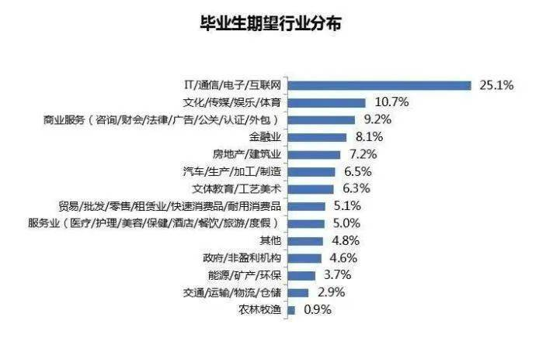
图 1 2020毕业生期望行业分布

同时，受新冠疫情的影响，许多公司企业都选择了线上办公的方式方法。而其中，IT行业线上工作效率更高、成本也更低。国家发展改革委、中央网信办去年曾印发了《关于推进“上云用数赋智”行动培育新经济发展实施方案》，方案中指出：我们要大力发展共享经济、数字贸易、零工经济等先进经济；支持新零售、在线消费、无接触配送、互联网医疗、线上教育、一站式出行、共享员工、远程办公、“宅经济”等新业态；支持云计算、大数据、人工智能等新一代数字技术在全行业的应用和创新，积极推进传统产业数字化转型。[1]这也同时意味着新岗位的出现。在大学生普遍的“毕业=失业”的情况下。IT行业凭借其门槛低，薪资高，机会多，发展前景好，成为了当代毕业生择业的最优选择。
- 分析结果
调查数据显示，在经济刚刚复苏、IT行业刚刚兴起的2010年。IT产业工作人员的总报酬为20863262万元。（见表一）平均下来每人年薪约为7.7万元。而到了2018年IT产业工作人员的总报酬为94779838万元。每人平均薪资约为14.7万元。IT产业在吸引着更多人加入的同时，行业本身也在不停地进行着扩大。
同时，根据网络数据调查显示， 2020届双非应届毕业生的薪资范围为8k~15k，其中80%~90%的薪资在9k~12k之间，数字还是比较集中的。根据他们的跟踪，工作3年的月薪大致范围在12k~35k之间，其中超过70%集中在15k~25k之间。而且还有不少人跳槽去了大厂，待遇更丰厚，薪资也更高。而且，不是计算机相关专业的毕业生就不能从事的软件开发吗?黑马程序员2018年开发者生存调研报告给出的答案是否定的。该报告指出，90%的计算机科班出身的学员确实拿到了8000元以上的薪资;但紧随其后的工商管理类、机电控制类、材料工程类等专业的学员，同样取得了80.05%、76.64%、74.99%高收入比例。调研数据表明，高薪资并不是计算机科班或相关专业出身毕业生的专利，软件行业门槛低、竞争少、需求旺、发展空间大，也是越来越多的非计算机相关专业毕业生“弃笔从戎”学习软件开发的主要原因。[2]
时间 | 劳动者报酬(万元) | 从业人员年末人数(人)
2010年 | 20863262 | 2724556
2011年 | 28523736 | 3439261
2012年 | 37492846 | 4184030
2016年 | 69158814 | 5858212
2017年 | 84011570 | 6175562
2018年 | 94779838 | 6445258
表1 多年前与近年来软件行业薪资对比
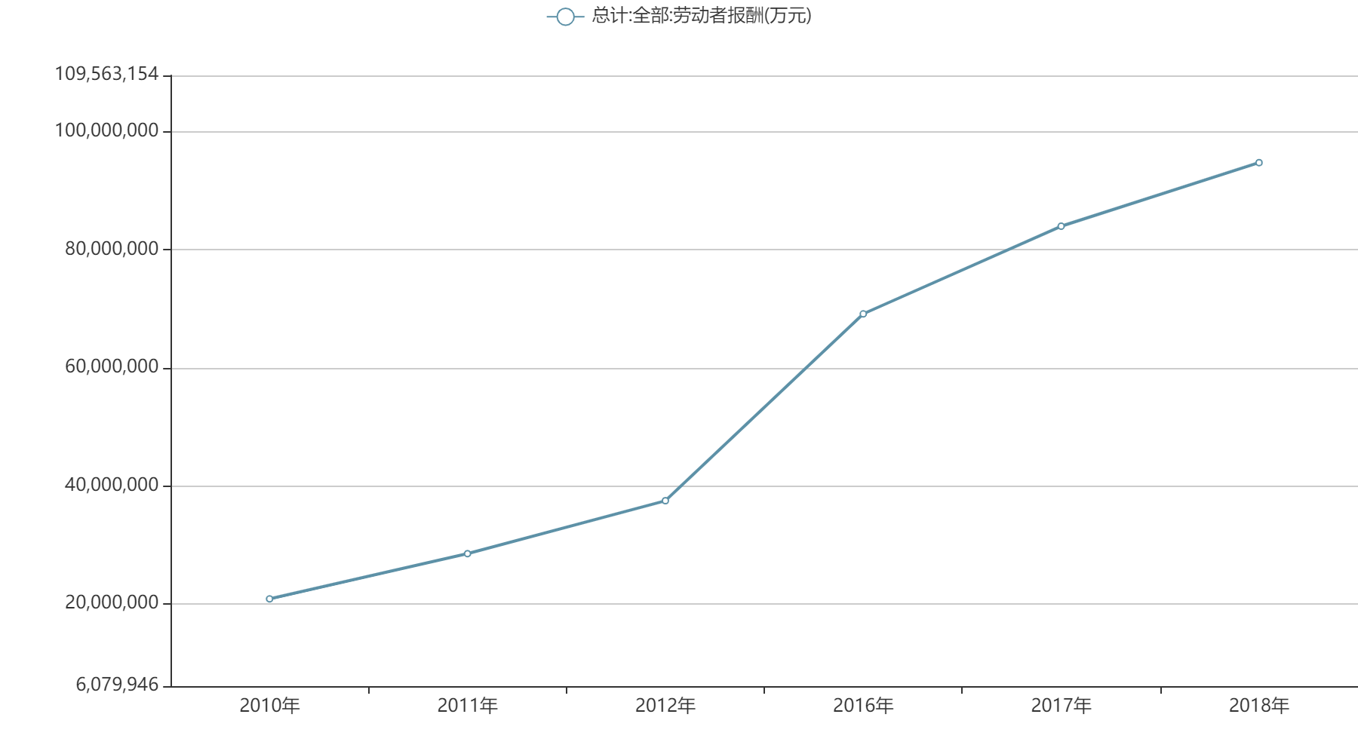
图 2 多年前与近年来薪资对比

再来看看国外。在2019年1月至2020年1月之间，美国IT专业人员的平均总薪酬从90,116美元增加至94,535美元，增长4.9％。（见图三）现在IT就业市场包括350万人。这些都是高薪职位，对美国经济至关重要。[3]
图 3 美国IT行业就职情况
图 4 美国IT就业市场规模
不难看出，IT作为一项高新行业深受当今求职者青睐。
- 分析方法
通过对比国内IT产业刚刚兴起时即2010年时的IT行业就业人数和薪资情况和近年来且不受疫情影响时候（为了防止疫情原因带来的互联网产业增长带来的误差）即2018年的IT行业就业人数和薪资情况和国外IT行业的发展与就业市场来分析。
- 结论
通过对比国内IT产业刚刚兴起时即2010年时的IT行业就业人数和薪资情况和近年来且不受疫情影响时候（为了防止疫情原因带来的互联网产业增长带来的误差）即2018年的IT行业就业人数和薪资情况不难看出IT作为一项高新行业受社会重视的同时，IT行业凭借其门槛低，薪资高，机会多，发展前景好的特点深受求职者青睐。但就业前景好不意味着人人有班上，在越来越渴求高新技术人才的今天，能否比他人更强才是求职者们得到工作的主要原因。学历虽说是企业的重要参考因素，但已不是决定性因素。[4]从用人单位了解到，学历在软件开发行业的重要程度正在弱化。“不以学历论高低，只以技术论英雄”成了计算机相关专业行业的择人标准。疫情带来的不只是对于人才的渴求，随之而来的也是裁员与失业。IT带来的究竟是机遇还是别的什么，选择权在我们的手上。

参考文献

2020年大学生就业报告出炉，IT行业最受毕业生欢迎。

[2] 2020年中国IT毕业生生存调查报告
http://www.pinlue.com/article/2020/03/3108/2910082703339.html

[3] 最新IT薪资大调查：收入最高的职位是什么？
https://www.bilibili.com/read/cv8758405
[4] 《招聘人员面临的最大危机》
https://business.linkedin.com/talent-solutions/blog/talent-leadership/2020/biggest-challenges-for-recruiters-during-coronavirus

